Prénom : …………………………………… | Date : …………………………………………………………............…

 | GÉOGRAPHIE  Les paysages de la Terre (08 - C)

- Les principales zones naturelles

Zones | Climat | Flore / Faune | Implantation humaine
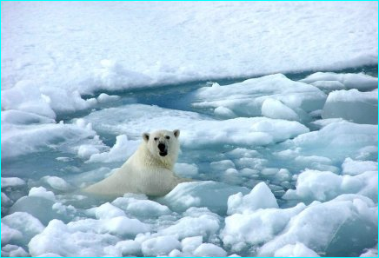  zones polaires | Froid toute l'année  Glace - neige - tempête - blizzard - banquise - iceberg | Flore : inexistante  Faune : phoques , morses, pingouins, ours blancs, ... | Pratiquement aucune  Esquimaux, Inuits, centres de recherches
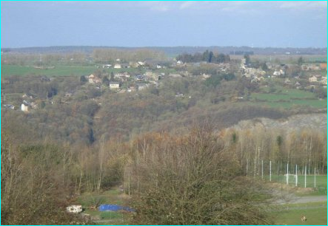  zones tempérées | Variable au rythme de l'année selon 4 saisons | Flore : importante  Faune : importante, sangliers, cerfs, écureuils, ... | Très importante
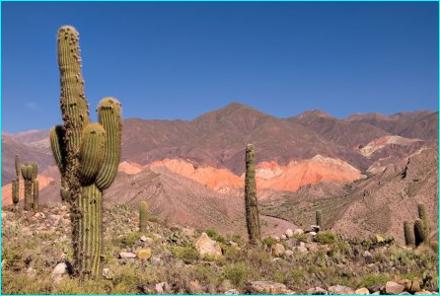  zones arides | Chaud toute l'année ? (sauf la nuit !)  Très peu ou aucune pluie | Flore : pratiquement aucune - cactus  Faune : rare, dromadaires, fennecs, ... | Très défavorable  Tribus nomades  Déserts - Oasis
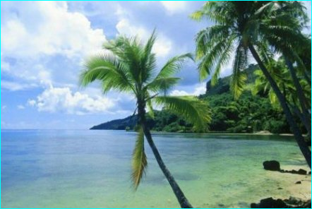  zones tropicales | Alternance entre une saison sèche et une saison humide | Flore : importante et variée  Faune : importante, singes, grands félins, ... | Très importante
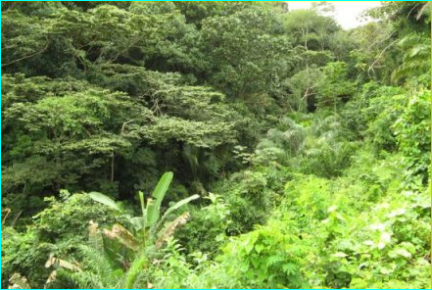  zones équatoriales | Chaud et humide  toute l'année | Flore : très importante, forêt vierge, jungle, ...  Faune : très importante | Faible sauf dans les agglomérations  Tribus isolées
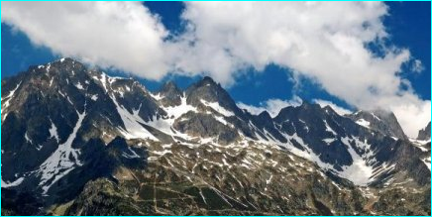  zones de hautes montagnes | Variable en fonction de l'altitude  Neiges éternelles | Flore : rare ou inexistante  Faune : rare, chamois, bouquetins, ... | Exceptionnelle  Chalets, refuges, ...

1./ Quelles sont les zones naturelles les plus défavorables à l'implantation humaine et pourquoi ?
Les zones naturelles les plus défavorables sont les zones polaires (trop froid), les zones arides (pas d'eau), et les zones de hautes montagnes (altitude, pentes).

2./ Quelles sont les zones naturelles les plus favorables à l'implantation humaine et pourquoi ?

Les zones naturelles les plus favorables sont les zones tempérées (4 saisons propices à l'agriculture, eau douce en abondance). Dans les zones tropicales, les conditions sont aussi très favorables (sauf dans les déserts !!...).

